Histologie TD n° 1

Exercice 1 : QCM : concernant la muqueuse. Répondre par vrai ou faux
- Elle est formée par la succession d’une membrane plasmique et d’un chorion ?
- Le chorion correspond à un tissu conjonctif richement vascularisé ?
- Elle contient un épithélium ?
- Un épithélium est formé d’une couche de cellules ?
- La lame basale est produite par les cellules épithéliales ?
- Les cellules épithéliales sont jointives entre elles ?

Exercice 2 : Annoter correctement le schéma.

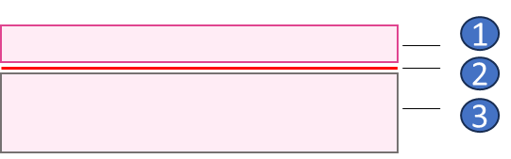
Représentation schématique d’une muqueuse

Exercice 3 : QCM : Concernant la muqueuse du pharynx. Répondre par vrai ou faux
- Elle uniforme dans l’ensemble du pharynx ?
- Elle est unicellulaire ?
- Elle est formée de plusieurs couches cellulaires ?
- Elle produit de la kératine ?
- Elle est par endroits stratifiée c’est-à-dire formée de plusieurs couches cellulaires ?
- Elle est par endroits pseudostratifiées ?

Exercice 4 : Annoter correctement le schéma

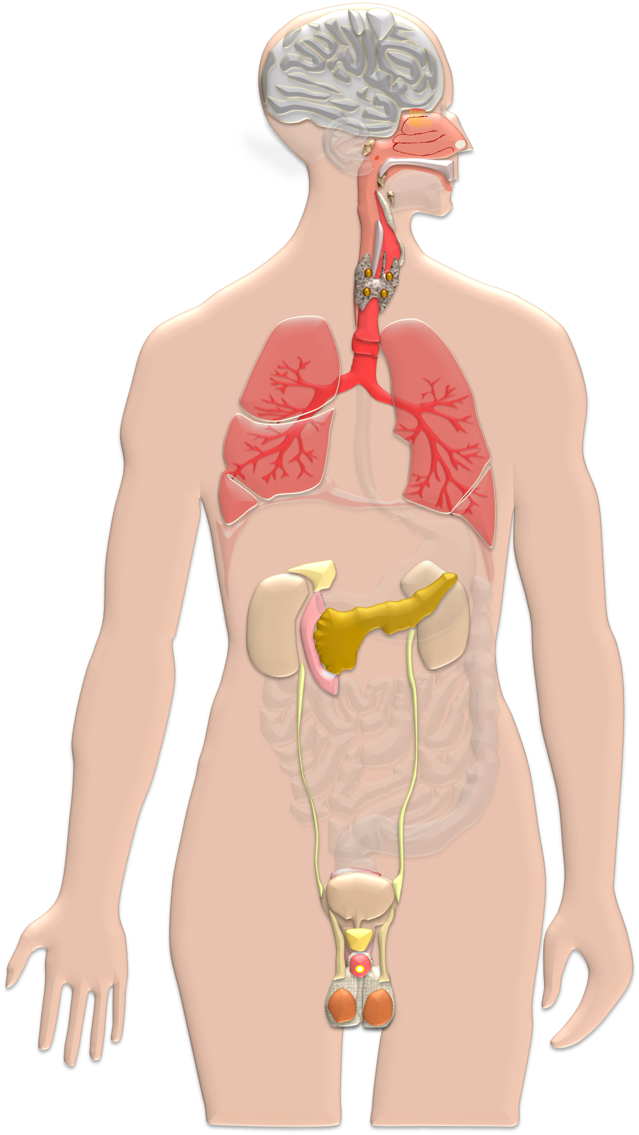
----------------
-------------------
--------------------
-------------------
Pharynx

Exercice 5 : QCM : Concernant le Larynx. Répondre par vrai ou faux
- La muqueuse du larynx repose uniquement sur du muscle ?
- L’épithélium de la muqueuse du larynx est uniquement pseudostratifié?
- Par endroits elle contient des glandes séro-muqueuses ?
- Le larynx est divisé en 4 régions : la région glottique, …?
- Les cordes vocales vraies sont situées dans la région glottique ?
- Le larynx est responsable de la phonation ?

Exercice 6 : QCM : A propos du larynx et du pharynx. Répondre par vrai ou faux
- Le pharynx permet le passage de l’air ?
- Le larynx permet le passage des aliments ?
- Le larynx apporte l’air à l’œsophage ?
- Le larynx possède trois fonctions principales ?
- Le larynx possède plusieurs types de cartilages ?
- Le pharynx est responsable de la phonation ?

Exercice 7 : QCM : A propose du système nerveux. Répondre par vrai ou faux
- Le système nerveux comprend le SNC+ le SNP ?
- L’acronyme SNP signifie : système nerveux sympathique ?
- Le SNP est spécialisé dans la réception et la transmission de l’information sensorielle ?
- Le SNC intègre et analyse les informations en provenance du système nerveux périphérique ?
- Le SNP comprend la moelle épinière ?
- Le SNP comprend la moelle osseuse ?

Exercice 8 : QCM : Histologie du SNC. Répondre par vrai ou faux
- Le tissu du système nerveux central contient des neurones ?
- Un neurone possède plusieurs axones ?
- Un neurone possède plusieurs dendrites ?
- La gaine de myéline entourant les axones est également appelée gaine de Schwann ?
- Le cortex est formé de six couches ?
- La substance blanche possède 5 couches différentes ?

Exercice 9 : Identifier les principales cellules (cellules -------) du schéma ci-dessous :
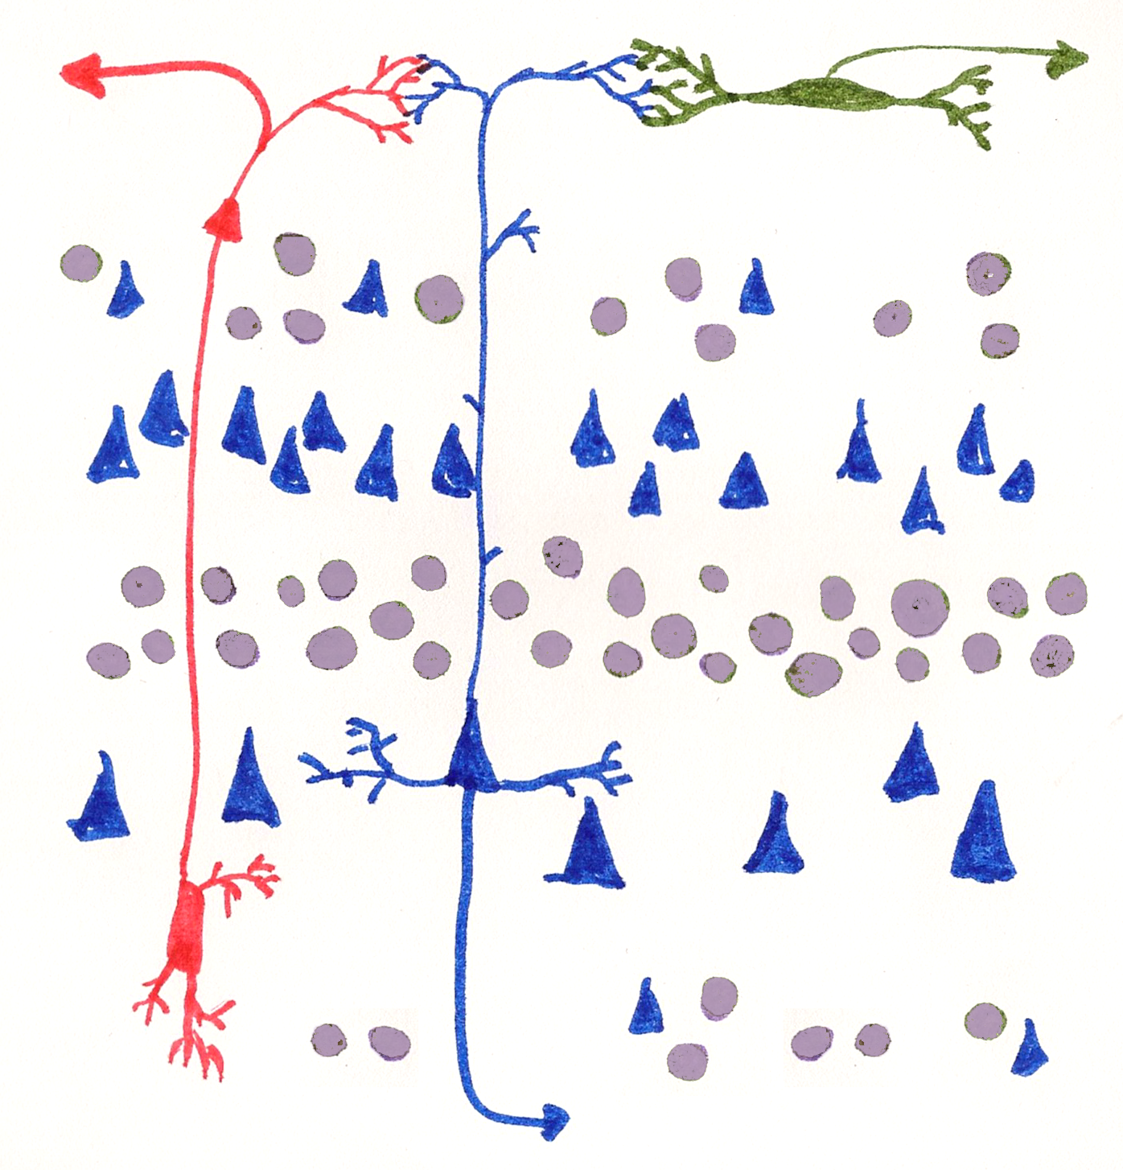
Cellules------------- pyramidales
Cellules---------- étoilées
Cellules------------- horizontales
Cellules --------------fusiformes
Cellules---------- étoilées
Exercice 10 : Identifier le tissu ci-dessous et annoter les différentes couches :
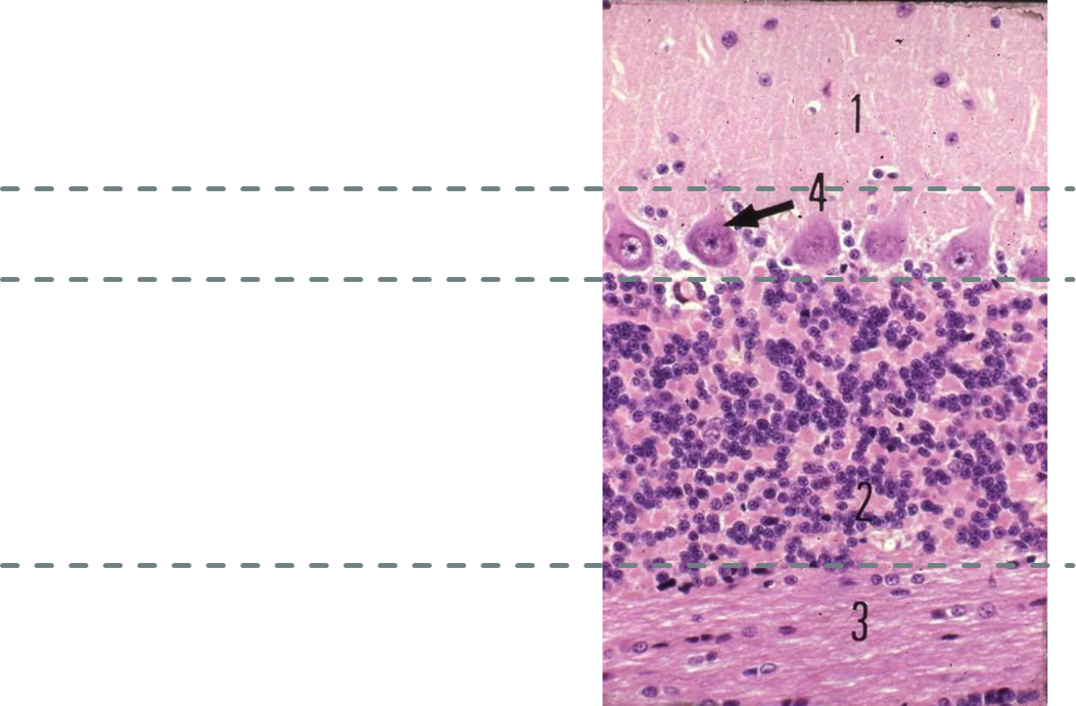

Préciser pour chaque couche les principales cellules.

Exercice 11 : Identifier les différents types de tissus représentés ci-dessous et les annoter :

1)
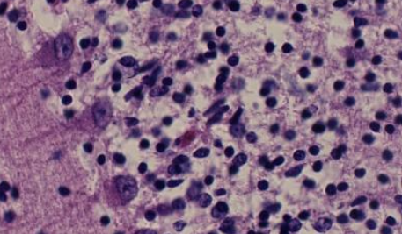

2)
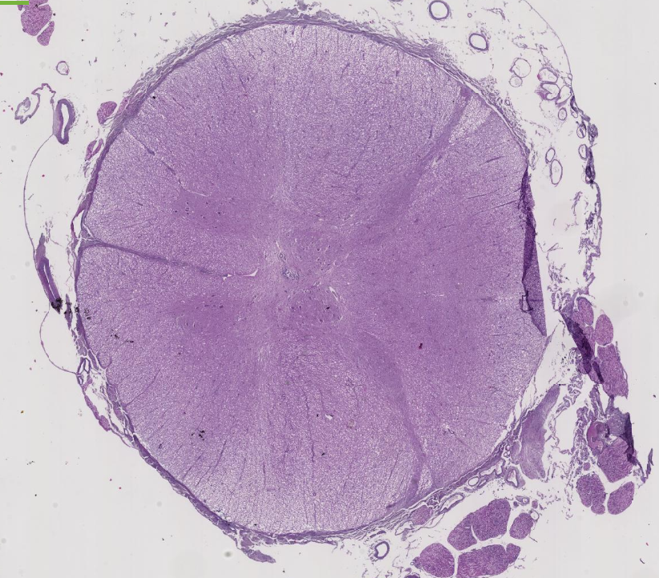

3)
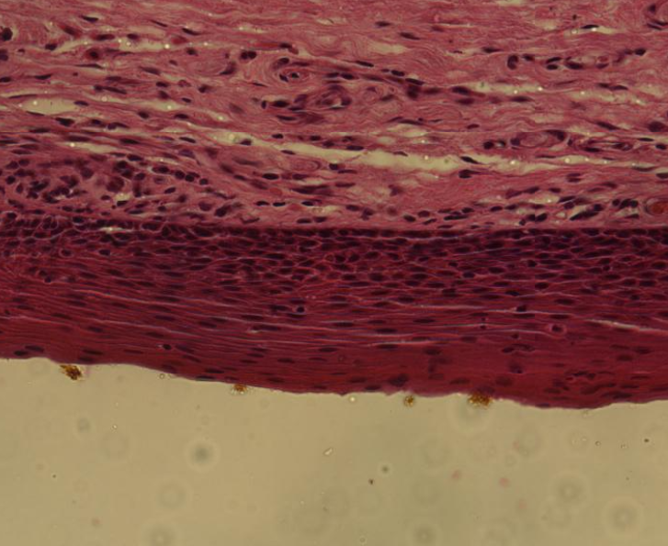

4)
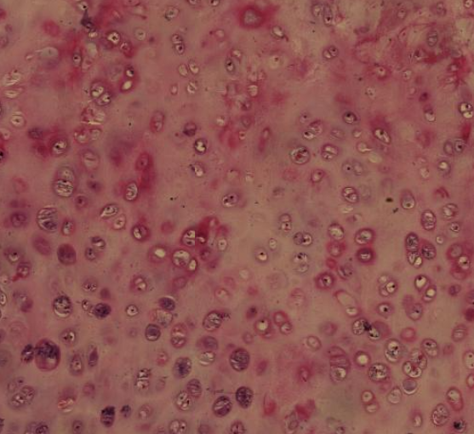
Exercice 12 : QCM : A propos du système nerveux central. Répondre par vrai ou faux
- Chaque hémisphère est divisé en 5 lobes ?
- Le lobe occipital est impliqué dans le langage ?
- Le lobe temporal contient l’aire de Wemicke ?
- Le lobe frontal est accolé au lobe occipital ?
- Le lobe Frontal et temporal participent au processus du langage ?
- L’aire de Broca est impliquée dans le langage ?

Exercice 13 : QCM : A propos du système nerveux central. Répondre par vrai ou faux
- La substance grise au niveau de la région de l’encéphale est périphérique ?
- La substance grise au niveau de la région de l’encéphale occupe plus de surface que la substance blanche ?
- La couche granulaire est constituée principalement de cellules étoilées ?
- Les six couches sont identiques quel que soit la région de l’hémisphère ?
- Les cellules pyramidales sont spécifiques du cortex cérébral ?
- Les cellules de Purkinje sont caractéristique de la moelle épinière?

